Конспект «Знакомство с HTML и CSS, селекторы»
Оглавление
HTML 3
Структура HTML-документа 4
Разметка текста 7
Списки 7
Список описаний 8
Преформатированный текст и код 8
Цитаты 8
Разметка фрагментов текста 9
Ссылки и изображения 12
Ссылки 12
Абсолютные ссылки 12
Относительные ссылки 12
Ссылки на файл 13
Ссылки-якоря 13
Изображения 13
Таблица 15
Знакомство с HTML5 18
header, footer, section, aside, article 18
Правило @font-face 18
Тег <video> 19
Аудио. Тег audio 20
Основы CSS 21
Селекторы 21
Селекторы по атрибутам 23
Представьте, что у вас есть три класса для задания колонок разной ширины, например: column-1, column-2 и column-3. 24
У этих классов часть свойств повторяется, а разной является только ширина. Чтобы не дублировать CSS-код, вы можете вынести общие свойства колонок в правило с селектором [class^="column-"], а в остальных правилах задать только ширину: 24
Наследование 24
Составные свойства 24
Типы значений: абсолютные и относительные, ключевые слова, цветовые значения, функции, произвольные строки 25
CSS-директивы 27
Стили по умолчанию 27
Каскадирование 27
Конфликт свойств 28
Расчёт значения специфичности 28
Встраивание и подключение внешних стилей 29
:nth-child 29
:not селектор 30
:nth-last-child 30
:first-child 30
:first-of-type 31
:last-of-type 31
:nth-of-type 31
:nth-last-of-type 32
селектор1 + селектор2 селектор1 ~ селектор2 32
:empty 33
:only-child 33
:only-of-type 33
Псевдоклассы :enabled и :disabled 33
Псевдоклассы :read-only и :read-write 33
Псевдокласс :required 34
Псевдокласс :optional 34
Псевдокласс :checked 34
Псевдоклассы :invalid и :valid 34
Псевдоклассы :in-range и :out-of-range 34
:checked и ~ 35
Стилизация радиобатонов и чекбоксов 35
Объединение селекторов 35
Псевдоэлемент ::before и псевдоэлемент ::after 35
Псевдоэлементы ::first-line и ::first-letter 36
Оформление текста 37
Свойство font-size 37
Свойство line-height 37
Свойство font-weight 38
Свойство text-align 38
Свойство vertical-align 38
Свойство color 39
Свойство white-space, управление пробелами 40
Свойство text-decoration 40
Свойство font-style 41
Свойство text-transform 41
Отступы 41
Unicode-символы 41
text-shadow тень для текста 41
letter-spacing - межсимвольное расстояние 42
word-wrap - перенос символов на новую строку 42
text-indent - красная строка в абзацах 43
column-count, column-width, column-gap Колоночная разметка 43
direction - направление текста 44
text-overflow - переполнение текста 45
word-spacing - интервал между словами 45

HTML
HTML расшифровывается как «Hypertext Markup Language», то есть «язык гипертекстовой разметки».
Язык HTML отвечает за структуру и содержание страницы. HTML состоит из тегов, а тег состоит из имени, заключённого между знаками «меньше» и «больше». Примеры тегов: <h1>, <p>, <ul>.
Парные теги
Теги бывают парными и одиночными. Парные теги могут содержать текст и другие теги. У парных тегов, в отличие от одиночных, есть вторая половинка — закрывающий тег:
<h1>Текст заголовка</h1>
В закрывающей части парных тегов перед именем ставится символ / («слэш»).
В парные теги можно вкладывать другие теги. Например, как в списках:
<ul>
<li>Элемент списка</li>
</ul>
У вложенных тегов всегда нужно следить за правильным порядком закрытия. Вложенный тег не может закрываться позже родительского:
<ul><li>Элемент списка</ul></li> <!-- Плохо -->
<ul><li>Элемент списка</li></ul> <!-- Хорошо -->
Не все теги можно вкладывать в другие теги, например, тег <h1> нельзя вкладывать в <p>.
Одиночные теги
Существуют не только парные, но и одиночные теги. Например, тег <img> позволяет добавить картинку в разметку.
Сам по себе <img> не имеет смысла. Чтобы этот тег был действительно полезен, необходимо написать внутри него адрес, ведущий к картинке. Делается это с помощью атрибута src:
<img src="keks.png">
У тега может быть несколько атрибутов. В этом случае они пишутся через пробел:
<тег атрибут1="значение1" атрибут2="значение2">
Например, картинке при желании можно задать размеры:
<img src="keks.png" width="200" height="100">
Комментарии
Код, заключённый между символами <!-- и -->, работать не будет. Если эти символы удалить, то код заработает, это называется «раскомментировать». С помощью комментариев обычно временно отключают какой-то код или оставляют подсказки и разъяснения.

Структура HTML-документа
Каждый HTML-документ начинается с декларации типа документа или «доктайпа». Тип документа необходим, чтобы браузер мог определить версию HTML и правильно отобразить страницу.
<!DOCTYPE html>
Простейшая HTML-страница состоит как минимум из трёх тегов: <html>, <head> и <body>. Тег <head> обычно содержит заголовок, ключевые слова, описание страницы и другие служебные данные. Также внутри него подключаются внешние ресурсы, например, стили. Содержимое этого тега не отображается на странице напрямую. А в теге <body> хранится содержание страницы, которое отображается в окне браузера.

Для подключения стилей к странице существует тег <link>. Для этого у него есть атрибут href в котором задаётся адрес стилевого файла, а значение stylesheet атрибута rel говорит браузеру, что мы подключаем именно стили, а не что-то другое.
<head>
<link href="адрес_файла_стилей.css" rel="stylesheet">
</head>

Ещё один элемент, который располагается в <head> — это тег <title>. В нём задаётся заголовок страницы, который отображается во вкладках браузера. По заголовку должно быть понятно, о чём эта страница, даже когда она не открыта в браузере, а отображается в результатах поиска или в браузерных закладках.
<head>
<title>Курсы — HTML Academy</title>
</head>

Ещё один важный тег, располагающийся внутри <head> это тег <meta>. Он одиночный, то есть не требует парный закрывающий тег в конце. С помощью <meta> можно сообщать браузеру, поисковому роботу или другому устройству различную служебную информацию (или метаинформацию) о вашем сайте: кодировку текста, описание контента и так далее. Для этого используются теги <meta> с разными атрибутами и их значениями.

Кодировка текста HTML-страницы указывается с помощью атрибута charset:
<meta charset="название кодировки">
Самая распространённая современная кодировка — utf-8.

Перечень ключевых слов задаётся тегом <meta>, у которого атрибут name имеет значение keywords. Ключевые слова (самые важные слова из содержания страницы) перечисляются в атрибуте content через запятую:
<meta name="keywords" content="важные, ключевые, слова">
Краткое описание (или аннотация) страницы задаётся похожим образом, только значение атрибута name меняется на description:
<meta name="description" content="краткое описание">

Внутри <body> находятся те теги, которые отображаются на странице.
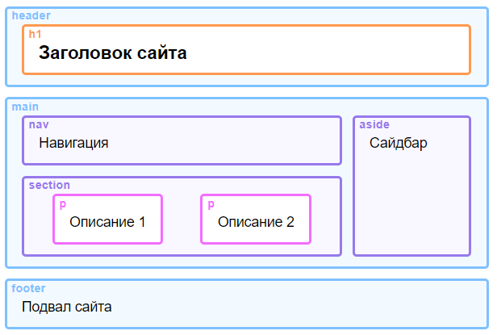
тег <main> выделяет основное содержание страницы, которое не повторяется на других страницах. И обычно на странице используется один <main>.

Тег <header> содержит вводную часть страницы, которую чаще называют «шапкой», а тег <footer> описывает заключительную часть страницы, или «подвал». Существует тег <section>, который обозначает крупный смысловой (или «логический») раздел.
Тег <article>, обозначает цельный, законченный и самостоятельный фрагмент информации.
Для создания логического раздела с основной навигацией предназначен тег <nav> (сокращение от английского «navigation»). Обычно в <nav> включают ссылки на другие страницы или навигацию по текущей странице.
Тег <aside> включает в себя дополнительное содержание, не связанное напрямую с основным. Такие блоки ещё часто называют «сайдбарами» или боковыми панелями.
Для создания основной структуры текста используют заголовки. В HTML существует целое семейство заголовочных тегов: от <h1> до <h6>. Тег <h1> обозначает самый важный заголовок (заголовок верхнего уровня), а тег <h6> обозначает подзаголовок самого нижнего уровня.
<h1>Спецификация HTML</h1>
<h2>Раздел 1 Введение</h2>
<h3>Раздел 1.1 Происхождение языка</h3>
Основную структуру текста создают с помощью заголовков, а более мелкую выстраивают с помощью параграфов (или абзацев). Для разметки параграфов предназначен тег <p>. По умолчанию абзацы начинаются с новой строки и отделяются от остального контента отступами сверху и снизу.

Разметка текста

Списки
Неупорядоченный список
Тег <ul> (сокращение от «unordered list»). Используется, когда порядок элементов не важен. Например, для разметки перечня ссылок в меню, преимуществ товара, ингредиентов в составе продукта.
Непосредственно в теге <ul> могут находиться только теги <li> (сокращение от «list item»), которые обозначают элементы или пункты списка:
<ul>
<li>Я пункт списка, могу быть на любом месте</li>
<li>И я пункт списка, и мне тоже не важен порядок</li>
</ul>

По умолчанию элементы <ul> отмечаются маркерами такого же цвета, как цвет текста.

Упорядоченный список
Тег <ol> (сокращение от «ordered list»). В этом списке действительно важно, в каком порядке идут элементы. Упорядоченные списки подходят для разметки алгоритмов, инструкций, рецептов, результатов соревнований и так далее.
Пункты упорядоченного списка тоже размечаются с помощью тега <li>. Пример кода:
<ol>
<li>Я первый и только первый пункт</li>
<li>Я не я, если я не второй пункт</li>
<li>Третий после стольких лет? Всегда!</li>
</ol>

По умолчанию перед элементами <ol> ставится их порядковый номер. У <ol> может быть несколько атрибутов: start, reversed и type.

Атрибут start меняет стартовое число нумерации пунктов. Может быть отрицательным.

Атрибут reversed меняет направление нумерации на противоположный. Этот атрибут не требует значения.

С помощью атрибута type можно задавать различные типы маркеров: строчные и заглавные латинские буквы или римские цифры.

Список описаний
Тег <dl> (сокращение от «description list»). Список описаний используется для разметки вопросов-ответов, наименований и определений, категорий и тем. Он создаётся с помощью трёх тегов:
<dl> обозначает сам список описаний;
<dt> (сокращение от «description term») обозначает термин;
<dd> (сокращение от «description definition») обозначает описание или определение.
Теги <dt> и <dd> пишутся внутри <dl>. Каждый список <dl> может содержать один или несколько терминов и одно или несколько описаний для каждого термина. Пример кода:

<dl>
<dt>HTML</dt>
<dd>Язык гипертекстовой разметки</dd>
<dt>CSS</dt>
<dd>Каскадные таблицы стилей</dd>
<dd>Язык для оформления HTML-документов</dd>
</dl>
По умолчанию браузер добавляет небольшой отступ слева от определений.

Преформатированный текст и код
Тег <pre> (сокращение от «preformatted text»). Используется для отображения примеров кода, также применяется для отображения картинок ASCII Art. Браузер сохраняет и отображает все пробелы и переносы, которые есть внутри тега <pre>.
<pre>Пример
преформатированного
текста с сохранёнными пробелами
и переносами строк</pre>
Тег <code>. Используется для обозначения фрагментов кода.
С его помощью размечается любой фрагмент текста, который распознается компьютером: код программы, разметки, название файла и так далее. Обычно браузеры отображают текст в теге <code> моноширинным шрифтом.
Тег <code>ul</code> — это неупорядоченный список.
Тег <code> можно вкладывать внутрь тега <pre>.

Цитаты
Небольшие цитаты
Тег <q> (сокращение от «quote»). Предназначен для выделения цитат внутри предложения. Текст внутри тега браузер автоматически обрамляет кавычками, поэтому добавлять кавычки вручную не нужно.
Источник цитат
Тег <cite>. В нём можно указывать помимо адреса источника цитаты ещё и название произведения, откуда цитируется текст, а также имя автора или организации, чей текст цитируется. Содержимое <cite> в браузере выделяется курсивом.
<p>По словам <cite>Чарльза Буковски</cite> — <q>Интеллектуал о простой вещи говорит сложно — художник сложную вещь описывает простыми словами.</q></p>
Тег <cite> может быть самостоятельным и не привязываться к цитате:
<p>Какой доктор ваш любимый (в сериале <cite>Доктор Кто</cite>)?</p>
Длинные цитаты
Тег <blockquote>. Предназначен для выделения длинных цитат, которые могут состоять из нескольких абзацев. Тег выделяет цитату не как фрагмент текста в предложении, а как отдельный блок текста с отступами.

<blockquote>
<p>Ум ценится дорого, когда дешевеет сила.</p>
<cite>Джейсон Стэтхэм</cite>
</blockquote>

В браузере контенту тега <blockquote> обычно добавляется дополнительный отступ слева и справа.

Разметка фрагментов текста
Символы-мнемоники
Это особые строки, которые начинаются с амперсанда (&) и заканчиваются точкой с запятой (;). Например, знак меньше на страницу можно вставить мнемоникой &lt; (less than), а знак больше мнемоникой &gt; (greater than):
Некоторые символы в HTML зарезервированы, то есть браузер считает их HTML-кодом. Например, любой текст после знака меньше (<) браузер будет пытаться интерпретировать как тег и на странице не отобразит. Чтобы использовать специальные символы в тексте страницы как обычные символы их нужно заменить на символы-мнемоники.
&lt;ul&gt;
&lt;/ul&gt;
Перенос строк
Тег <br> (сокращение от «line break»). Применяется, чтобы вставить в текст перенос строки, не создавая при этом абзац. Например, при разметке стихов или текстов песен.

Верхний и нижний индексы
Теги <sup> и <sub>. Названия образованы от слов «superscript» и «subscript».
Тег <sup> отображает текст в виде верхнего индекса, а <sub> отображает текст в виде нижнего индекса.
Их используют для указания единиц измерения или для написания простых формул:

20м<sup>2</sup>
H<sub>2</sub>O
X<sup>3</sup>+X<sup>2</sup>=1
Для создания более сложных формул, эти теги можно использовать внутри друг друга.
Дата и время
Тег <time>. С помощью него можно описывать даты одновременно и для человека, и для машины. Для указания даты в машиночитаемом формате ISO 8601 существует атрибут datetime и выглядит так:
<time datetime="2016-11-18T09:54">09:54 утра</time>
<time datetime="2015-11-18">18 ноября 2015</time>
<time datetime="2018-09-23">в прошлую субботу</time>
<time datetime="2017-04-20">вчера</time>

Браузер отображает только содержимое тега, а содержимое datetime не отображается.

Акцентирование внимания
Теги <em> и <i>. Названия образованы от слов «emphasis» и «italic». Предназначены для акцентирования внимания на слово или фразу. Визуально оба тега одинаковы, они выделяют текст курсивом.
Тег <em> определяет текст, на который сделан особый акцент, меняющий смысл предложения.
Я <em>просто обожаю</em> холодные зимние дни!
Тег <i> применяется для обозначения текста, который отличается от окружающего текста, но не является более важным. Например, в <i> можно заключать названия, термины, иностранные слова. Также в этот тег можно обернуть мысли героя. В речи такой текст обычно выделяется интонационно:
Он взглянул в окно и подумал — <i>такого просто не может быть</i>!
Выделение и придание важности
Теги <strong> и <b>. Название <b> образовано от слова «bold». Отображаются оба тега одинаково, они выделяют текст жирным.
Тег <strong> указывает на важность отмеченного текста. Он может использоваться для выделения предупреждений или части документа, которую пользователь должен увидеть раньше остального. При этом обозначение части текста тегом <strong> не должно изменять смысла предложения.
<strong>Внимание!</strong> Это место опасно. <strong>Вы можете упасть в пропасть</strong>, если подойдёте близко к краю.
Тег <b> предназначен для выделения текста с целью привлечения к нему внимания, но без придания ему особой важности. Использовать его нужно только в случае, когда остальные теги выделения не подходят. Типичный пример — выделение вводного предложения статьи.
Вы входите в небольшую комнату. Ваш <b>меч</b> загорается ярче. <b>Крыса</b> стремительно пробегает вдоль стены.
Описание изменений
Теги <del> и <ins>. Названия тегов образованы от слов «delete» и «insert». Предназначены для описания изменений в документе.
Тег <del> выделяет текст, который был удалён в новой версии документа. В браузере этот текст перечёркивается.
Тег <ins> выделяет текст, который был добавлен в новой версии документа. В браузере этот текст подчёркивается.
<ul>
<li>Почистить посудомоечную машину</li>
<li><del datetime="2009-10-11T01:25-07:00">Погулять</del></li>
<li><del datetime="2009-10-10T23:38-07:00">Поспать</del></li>
<li><ins>Купить принтер</ins></li>
</ul>

Разделение контента
Теги <div> и <span>. Это «чистые» элементы, и обычно они отлично подходят в качестве обёртки для стилизации или группировки других элементов. Использовать эти теги рекомендуется в тех случаях, если более подходящих семантических тегов не нашлось.
Тег <div> используется для группировки структурных элементов или в качестве вспомогательных контейнеров для создания нужной раскладки.
Тег <span> используется для группировки текстовых элементов, выделения отдельных слов или фраз внутри абзацев, пунктов списка и так далее.
<article>
<div class="highlight">
<p>…</p>
<p>…</p>
</div>
<p>Текст, в котором <span>выделена фраза</span></p>
</article>

Ссылки и изображения

Ссылки
Что такое ссылка
Типичная ссылка представляет собой участок текста, щёлкая на который, вы переходите на другую страницу, открываете изображение, начинаете скачивать файл или перемещаетесь к какому-то месту на текущей странице.

Ссылки создаются с помощью тега <a>.
Например:
<a href="https://htmlacademy.ru">HTML Academy</a>
Тег <a> можно использовать вообще без адреса, то есть без атрибута href. Такой тег обозначает «ссылку-заглушку», которая в других условиях может стать обычной ссылкой. Часто ссылки-заглушки используют, чтобы показать, что мы находимся на текущей странице:

<ul>
<li><a>1 страница</a></li>
<li><a href="2">2 страница</a></li>
<li><a href="3">3 страница</a></li>
</ul>

Когда мы удаляем атрибут href у ссылки, то лучше оставить подсказку о том, почему мы это сделали. Подсказку можно добавить с помощью атрибута title. Подсказка появится, когда курсор задержится над ссылкой некоторое время.

Абсолютные ссылки
Если нужно сделать ссылку на другой сайт в интернете, то необходимо использовать «обычный» адрес. Этот «обычный» или полный адрес называется абсолютным. Выглядит он, например, так:
https://site.ru/blog/index.html
Абсолютные адреса содержат минимум три части: протокол, имя сервера и путь.

Относительные ссылки
Когда файл по ссылке должен открываться локально на компьютере, используются относительные адреса. В отличие от «обычных» адресов, в нём нет адреса сайта. Например:
day-2.html
Относительные адреса работают не только для файлов на компьютере, но и для страниц в сети. Если выложить два каких-то файла в интернет (не меняя их взаимное расположение), то их ссылка друг на друга всё равно будет работать.

Если в адресе нет имени сервера или протокола, то это относительный адрес.

Ссылки на файл
По ссылкам можно не только переходить, но и скачивать файлы. Для этого необходимо просто в атрибуте href прописать ссылку на этот файл. А для того чтобы предотвратить открытие файлов прямо в браузере, у тега <a> существует атрибут download.
<a href="file.pdf" download>Браузер скачает меня, а не будет читать</a>

Ссылки-якоря
Ссылка-якорь — это обычная ссылка, в адресе которой используется символ #, после которого следует идентификатор элемента. Идентификатор создаётся с помощью атрибута id у того тега, к которому надо перейти при щелчке по ссылке.
<a href="#part1">Глава 1</a>
Ссылка-якорь используется для прокрутки к заданной части страницы, в том числе используется и в абсолютных адресах.

Изображения
Подключение изображений
Для подключения изображений существует тег <img>, для него не требуется закрывающего тега, а путь к картинке задаётся в атрибуте src. Например:
<img src="logo.png">

Форматы изображений
Существует несколько основных форматов изображений: JPEG, PNG, SVG и GIF.

Формат SVG переводится как масштабируемая векторная графика. Качество таких изображений не меняется при изменении размеров, да и вес у них небольшой. Отлично подходит для малоцветных схем, логотипов и иконок. Чаще всего используется в случаях, когда необходимо масштабировать изображение без потерь, изменять цвет элементов изображения, анимировать части изображения.

Формат JPEG подходит для фотографий, рисунков с большим количеством разноцветных деталей, изображений с плавным переходом яркости и контраста. При сжатии изображения ухудшается его качество.

Формат PNG позволяет сохранять изображения, в которых требуется особенная чёткость. Главная особенность этого формата — поддержка прозрачности. Подходит для изображений с прозрачностью и полупрозрачностью, когда необходима повышенная точность полноцветных изображений и для изображений с резкими переходами цветов.

Формат GIF используется для простейших анимаций. В последнее время GIF-изображения становятся всё менее используемыми и заменяются на другие, более оптимальные форматы.

Размеры изображения
Для управления шириной или высотой изображения, используются атрибуты width и height. Размеры в этих атрибутах задаются без единиц измерения.
<img src="logo.png" width="200" height="100">
Если задать только один из размеров, ширину или высоту, то вторую размерность браузер вычислит самостоятельно исходя из пропорций изображения. Если задать картинке одновременно и высоту, и ширину, то браузер может нарушить пропорции исходного изображения.

Атрибут alt
В случаях, когда картинка не может отобразиться, для того, чтобы было понятно, что на ней изображено, существует альтернативный текст. Также альтернативный текст помогает сайтам оставаться доступными, например, для категории пользователей, которая не имеет возможности видеть картинки.

Альтернативный текст изображения задаётся с помощью атрибута alt. Например:
<img src="cat.png" alt="Кот, который гуляет сам по себе">

Figure и figcaption
Тег <figure> подходит для любого иллюстративного или демонстрационного материала, которым можно дополнить содержание документа: схемы, графики, примеры кода, таблицы и так далее. При удалении такого материала основное содержание не должно пострадать, иначе это не дополнительный материал и тег <figure> не подходит для его разметки.

Для разъясняющего комментария к такому иллюстративному материалу существует тег <figcaption>, который размещается первым или последним элементом внутри <figure>. Например:
<figure>
Схема, график, диаграмма или код
<figcaption>Подпись к содержимому</figcaption>
</figure>
Изображение-ссылка
Ссылки можно делать не только с помощью текста, но и с помощью изображений. Для этого нужно обернуть тег <img> в тег <a>. Например:
<a href="http://keksby.ru">
<img src="cat.png" alt="Кекс">
</a>

Таблица
Простейшая таблица описывается с помощью трёх тегов:
<table> обозначает таблицу.
<tr> расшифровывается как «table row», обозначает строку таблицы.
<td> расшифровывается как «table data», обозначает ячейку внутри строки таблицы.
Теги <td> располагаются внутри тегов <tr>, а те, в свою очередь, внутри <table>. Почти всё текстовое содержимое таблицы размещается внутри тегов <td>.
Обычно в таблицах выделяют названия столбцов или строк. В HTML для этого предусмотрен специальный тег <th>, который расшифровывается как «table header» и обозначает ячейку-заголовок. Тег <th> аналогичен <td>, он так же должен располагаться внутри <tr>, для него стилями можно задавать все те же свойства.
<table border="1">
<tr>
<th>Заголовок1</th>
<th>Заголовок1</th>
</tr>
<tr>
<td>1</td>
<td>2</td>
</tr>
</table>
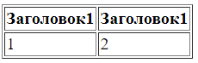
Атрибут border регулирует толщину рамки таблицы.
Чтобы избавиться от двойных рамок таблицы надо применить css свойство border-collapse
table {
border-collapse: collapse;
}
Атрибут cellpadding регулирует отступы внутри ячеек таблицы. Лучше пользоваться css свойством padding
Атрибут cellspacing тега <table> задает отступы между ячейками. Для этого же можно использовать css свойство border-spacing. Cвойство border-spacing задаётся для таблицы, в отличие от padding, которое задаётся для ячеек.

Заголовок для таблицы можно сделать с помощью тега <caption> Тег <caption> должен размещаться внутри тега <table>, причём непосредственно внутри него и первым, до остальных вложенных тегов. Вот так:

<table>
<caption>Текст</caption>
...
</table>
Тег заголовка идёт первым внутри таблицы, но с помощью CSS можно переместить заголовок таблицы в любое место: сверху или снизу таблицы, по центру, справа или слева.

По вертикали заголовок таблицы перемещается CSS-свойством caption-side со значениями top и bottom, которые обозначают до и после таблицы соответственно.

По горизонтали заголовок таблицы выравнивается CSS-свойством text-align со значениями left, right и center.

Объединение ячеек таблицы
Чтобы объединить ячейки по горизонтали, необходимо использовать атрибут colspan у тегов <th> или <td>.

Когда вы задаёте ячейке атрибут colspan со значением 2, то ячейка как бы «растягивается» на ячейку справа, но та ячейка не исчезает, а отодвигается и в таблице появляется новый столбец. Чтобы удалить его, нужно удалить ячейку, которая находится справа от «растянутой».

<table border="1">
<tr>
<th colspan="2">Заголовок1</th>
</tr>
<tr>
<td>1</td>
<td>2</td>
</tr>
</table>

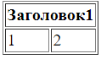

Объединение ячеек по вертикали осуществляется с помощью атрибута rowspan у тега <td> или <th>.
Когда вы задаёте ячейке атрибут rowspan со значением 2, то ячейка как бы «растягивается» на следующую строку. При этом ячейка, которая была под «растянутой» отодвигается в своей же строке вправо, что добавляет в таблицу лишний столбец. Удалив ячейку, которая была под «растянутой», мы избавимся от этого столбца.

<table border="1">
<tr>
<th colspan="2">Заголовок1</th>
</tr>
<tr>
<td rowspan="2">1.1</td>
<td>1.2</td>
</tr>
<tr>
<td>2.1</td>
</tr>
</table>

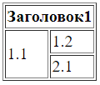
Можно растягивать ячейку одновременно и по вертикали, и по горизонтали. Для этого нужно задать ячейке два атрибута: rowspan и colspan.

Выравнивание содержимого в ячейках

За выравнивание по горизонтали отвечает CSS-свойство text-align. Чаще всего используются значения left, center и right.

За выравнивание по вертикали отвечает CSS-свойство vertical-align. Чаще всего используются значения top, middle и bottom.
Цвета в таблице
Таблицы можно раскрашивать, задавая цвет фона ячеек, цвет текста в ячейках, а также цвет рамок. Можно задавать и фоновые изображения, но это мы разберём в последующих курсах.

Цветами можно управлять с помощью этих свойств:
background-color — задаёт цвет фона,
color — цвет текста,
border-color — цвет рамок.

Ширина и высота таблицы
По умолчанию ширина и высота таблицы зависит от содержимого и отступов внутри ячеек. Чем меньше содержимого, тем меньше размеры таблицы.
Ширина таблицы задаётся с помощью CSS-свойства width, а высота с помощью свойства height, например:
table {
width: 100px;
height: 100px;
}
Особое значение auto включает расчёт размеров по умолчанию. Например, width: auto; или height: auto;.
Важное замечание. Проценты при задании высоты обычно не работают.

Размеры ячеек и столбцов тоже можно задавать вручную. Размеры ячеек задаются точно так же, как и размеры таблицы: с помощью CSS-свойств width и height.

Знакомство с HTML5

header, footer, section, aside, article
<header>
<footer>
тег <main>, который обозначает основное содержание сайта
Раньше почти все разделы верстались на дивах. Но в HTML5 добавили сразу два новых тега для разметки разделов:
<section> — смысловой или логический раздел документа;
<article> — самостоятельный и независимый раздел документа.
Чтобы не было путаницы, разберём где и когда использовать разные контейнеры:
<div> — контейнер общего назначения, не обязательно смысловой. Дивы используются для разметки мелких блоков, создания сетки и декоративных эффектов.
<section> — более крупный логический контейнер, объединяющий содержание по смыслу. Например, блок «О компании», список товаров, раздел личной информации в профиле и так далее.
<article> — самостоятельный, цельный и независимый раздел документа. Этот раздел можно в неизменном виде использовать в различных местах, в том числе и на других сайтах. Примеры: статья, пост в блоге, сообщение на форуме и так далее.
<aside> — это дополнительное содержание, не связанное напрямую с основным. Ещё такие блоки часто называют «сайдбарами» или боковыми панелями.
В HTML5 добавили специальный элемент для навигационных блоков — тег <nav>. Так что теперь меню и блоки ссылок лучше оборачивать не в дивы, а в навы.
font-family подключает шрифты. Шрифты можно перечислять через запятую, в этом случае если первый шрифт не будет работать - подключится второй.
font-family: "PT Sans", "Arial", sans-serif;

Правило @font-face
Технически подключение веб-шрифтов производится с помощью CSS-правила @font-face.
@font-face {
font-family: "Roboto";
src:
local("Roboto Regular"),
url("roboto.woff") format("woff");
}
Получается, что можно хранить шрифты и подключать их со своего сервера. Это особенно полезно, когда шрифт очень редкий и его нет ни в одном из шрифтовых сервисов. В этом случае поступают так:
Берут файл шрифта (например, .ttf) и конвертируют в веб-формат в сервисе наподобие Font Squirrel (для кириллических шрифтов надо указать дополнительные параметры конвертации).
Затем сконвертированные файлы шрифта размещают у себя на сервере.
И подключают шрифт с помощью @font-face.
В HTML5 добавили специальный тег для обозначения даты и времени — <time>. У этого тега есть атрибут datetime — для указания даты в машиночитаемом формате ISO 8601.
С помощью <time> можно описывать даты одновременно и для человека, и для машины, например:
<time datetime="2014-04-20">Вчера</time> мы готовили курс к публикации

Тег <video>
Для вставки видео предназначен парный тег <video>. Его основные атрибуты:
width и height задают ширину и высоту видео
controls пустой атрибут, при наличии которого отображается панель управления видео
preload задаёт режим предзагрузки видео, имеет 3 возможных значения:
none — не загружать ничего;
metadata — загрузить служебную мета-информацию (длительность, первый кадр и так далее);
auto — можно загрузить всё видео.
значение по умолчанию зависит от браузера
src задаёт адрес видеофайла
autoplay пустой атрибут, при наличии которого воспроизведение видео начинается автоматически
poster задаёт адрес картинки-обложки, которая отображается, когда видео ещё не загрузилось или не воспроизводится
У тега <video> есть атрибут src, в котором можно указать адрес видеофайла
В текущий момент существует несколько форматов видео, каждый из которых хорошо поддерживается лишь некоторыми браузерами. Вот три самых распространённых формата и их поддержка:
MPEG-4/H.264
OGG/Theora
WebM
Поэтому мы должны в видео указывать адреса файлов во всех этих форматах (и конвертировать исходное видео в эти форматы, конечно). Делается это с помощью тегов <source>:
<video controls>
<source src="video.mp4" type="video/mp4">
<source src="video.ogv" type="video/ogg">
<source src="video.webm" type="video/webm">
</video>
В атрибуте src указывается адрес видеофайла, а в атрибуте type его тип (также там могут указываться и кодеки). Браузер из списка видеофайлов выбирает первый, который может проиграть и загружает его.

Аудио. Тег audio
Для вставки звука предназначен тег <audio>. Его основные атрибуты:
controls пустой атрибут, при наличии которого отображается панель управления проигрывателем
preload задаёт режим предзагрузки аудио, имеет 3 возможных значения:
none — не загружать ничего;
metadata — загрузить служебную мета-информацию;
auto — можно загрузить весь файл.
значение по умолчанию зависит от браузера
src задаёт адрес аудиофайла
autoplay пустой атрибут, при наличии которого воспроизведение звука начинается автоматически
Пример: <audio controls preload="metadata">
Для охвата большинства современных браузеров, достаточно использовать всего два формата:
MP3, OGG
И снова мы не можем указать только один файл в атрибуте src у тега <audio>. Мы должны так же, как и в случае с видео, перечислить адреса звуковых файлов в разных форматах с помощью тегов <source>:
<audio controls>
<source src="sound.mp3" type="audio/mpeg">
<source src="sound.oga" type="audio/ogg">
</audio>

Основы CSS
CSS-правила
CSS — это язык для оформления структурированных документов, например, HTML- документов. Синтаксис — это плоский список CSS-правил. CSS-правило состоит из селектора и перечня свойств и их значений:
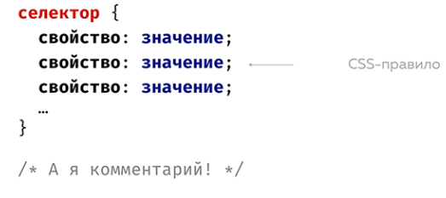

Селекторы
Селектор находится в начале CSS-правила, до фигурных скобок, и определяет, к каким HTML-элементам применятся свойства и значения из правила.
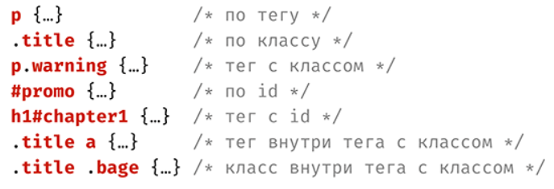
Селеторы по тегам
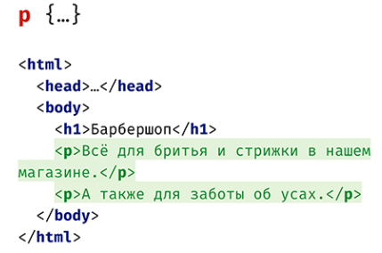
Селекторы по классам
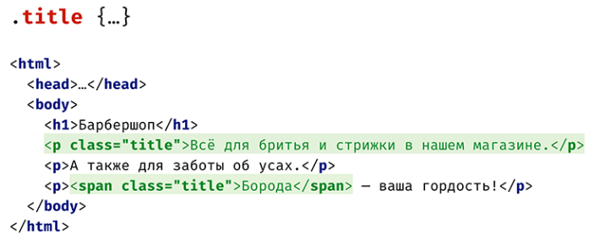

Комбинирование селектора по тегу и по классу
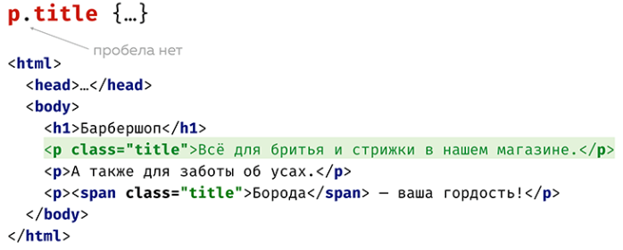
Селектор по идентификатору
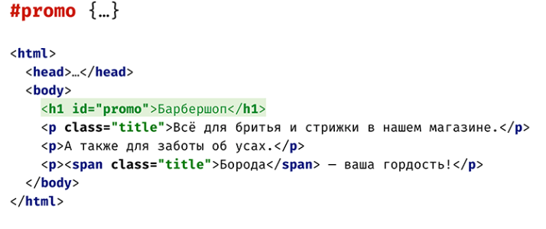
Селектор по идентификатору не рекомендуется использовать при стилизации.!!!!
Комбинирование селекторов (вложенный или контекстный селектор)
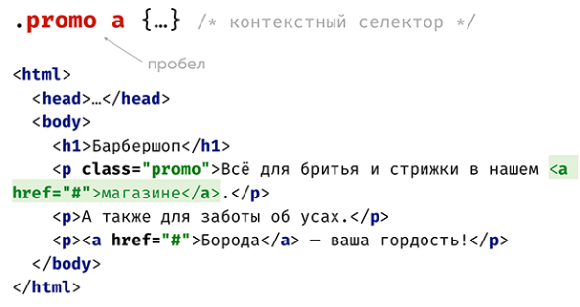
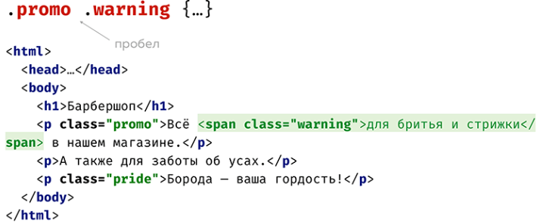

Псевдоклассы и псевдоэлементы
Селекторы расширяются псевдоклассами. Пример псевдоклассов:
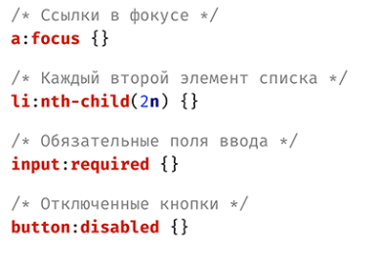
В отличие от псевдоклассов, которые расширяют селекторы, псевдоэлементы порождают этакие виртуальные теги. Эти особые теги не существуют в HTML-коде страницы, а добавляются в документ из CSS-кода и подходят исключительно для оформления.
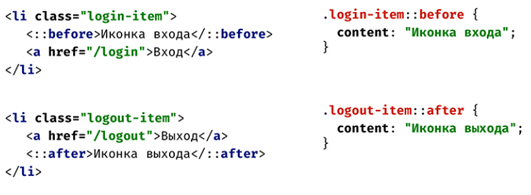
Важно помнить про особое свойство content. В нём описывается содержимое псевдоэлементов. Чаще всего в это свойство записывают просто пустую строку сontent: "";

Селекторы по атрибутам
Например:
input[type="text"] {
/* свойство: значение; */
}
Выберет все инпуты с атрибутом type=”text”
Можно выбирать элементы по вхождению подстроки в значение атрибута.

Запись вида [foo^="bar"] выберет все элементы, у которых значение атрибута foo начинается с подстроки bar.

Представьте, что у вас есть три класса для задания колонок разной ширины, например: column-1, column-2 и column-3.

У этих классов часть свойств повторяется, а разной является только ширина. Чтобы не дублировать CSS-код, вы можете вынести общие свойства колонок в правило с селектором [class^="column-"], а в остальных правилах задать только ширину:
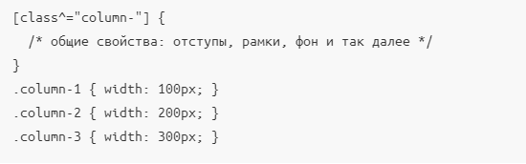
селектор чувствителен к регистру!!!!
Селектор вида [foo$="bar"] выбирает все элементы, значение атрибута foo которых оканчивается строкой bar. селектор чувствителен к регистру!!!!
[foo*="bar"] будут выбраны все элементы, у которых значение атрибута foo содержит подстроку bar на любой позиции. Селектор чувствителен к регистру!!!!
[foo~="bar"] такой селектор выберет все элементы, у которых значение атрибута foo содержит слово bar. Входить должно именно слово, а не просто подстрока. То есть вхождение bar должно содержать с обеих сторон разделители: пробелы или начало/конец строки.
[foo|="bar"] В данном случае будут выбраны все элементы, у которых значение атрибута foo содержит префикс bar, то есть либо полностью совпадает с bar, либо начинается со строки bar- (наличие знака переноса существенно). Другими словами, используя уже знакомые записи селекторов, этот можно заменить на два:
1. [foo="bar"] — все элементы, у которых значение атрибута foo полностью совпадает со значением bar.
2. [foo^="bar-"] — все элементы, у которых значение атрибута foo начинается со значения bar-.

Наследование
Наследование в CSS — это механизм, с помощью которого значения свойств элемента-родителя передаются его элементам-потомкам. Стили, присвоенные одному элементу, наследуются всеми потомками (вложенными элементами), но только в том случае, если они где-то явно не переопределены.

Составные свойства
В CSS есть обычные свойства, управляющие одним параметром отображения, и есть составные свойства, управляющие одновременно несколькими параметрами. Например, свойство font. Оно задаёт сразу шесть параметров: размер и название шрифта, высоту строки и некоторые другие.
font: 16px/26px "Arial", sans-serif;
Если значение обычного свойства не было задано в составном, то браузер при «расшифровке» использует исходное значение этого свойства.

Типы значений: абсолютные и относительные, ключевые слова, цветовые значения, функции, произвольные строки
Абсолютные единицы измерения привязаны к настоящим физическим размерам и связаны между собой жёсткими пропорциями. Пиксели, px, используют чаще всего, остальные абсолютные единицы почти не применяют. Примеры абсолютных единиц измерения:
font-size: 1cm;
font-size: 10mm;
font-size: 38px;
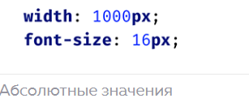
Относительные единицы измерения описывают значения, которые зависят от других значений. Например, ширина элемента в процентах зависит от ширины родительского элемента, а ширина элемента в em зависит от размера шрифта самого элемента.
Относительные единицы измерения:
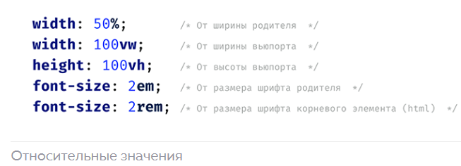
vh и vw задают зависимость от размеров вьюпорта (видимой области окна браузера). Единица vh зависит от высоты вьюпорта и часто применяется, когда нужно делать полноэкранные секции.
em задаёт зависимость от размеров шрифта родительского элемента. Если у родителя размер шрифта 20px, а у вложенного элемента размер шрифта 2em, то вычисленный размер шрифта будет 40px.
rem задаёт зависимость от размера шрифта так называемого «корневого элемента». В случае обычной страницы — это тег html. Если у корневого элемента страницы размер шрифта 16px, а у какого-то тега на странице мы задаём размер шрифта 2rem, то вычисленный размер шрифта будет 32px.
Проценты ведут себя достаточно сложно и вычисляются по-разному в зависимости от того, в каком свойстве используются. Например:
- если задать ширину в процентах, она вычислится от ширины родителя,
- если задать размер шрифта в процентах, он вычислится от размера шрифта родителя,
- если задать вертикальный внутренний отступ в процентах, он вычислится от ширины родителя (а не от его высоты).
Надо сказать, что при отрисовке страницы все относительные значения в итоге превращаются в абсолютные, иначе страницу просто не отрисовать.

Ключевые слова
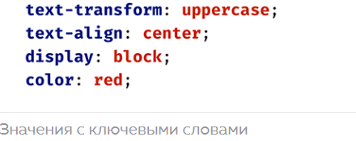
Цветовые значения
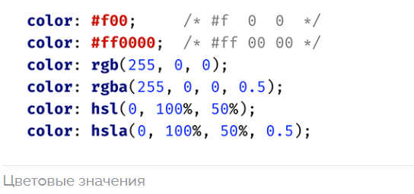
В шестнадцатеричной записи, например, #ff0000, каждые две шестнадцатеричные цифры кодируют красный, зелёный и синий цветовой канал значением от 0 до ff (то есть по-нашему от 0 до 255).
В сокращённой шестнадцатеричной записи каждая цифра дублируется. Например, #f00 переводится в #ff0000.
rgb и rgba, в rgb-формате цветовые каналы кодируются не шестнадцатеричными числами, а десятичными, тоже от 0 до 255. В формате rgba в скобках появляется четвёртая часть, которая принимает значение от нуля до единицы и задаёт степень непрозрачности цвета. При нуле цвет полностью прозрачен (или непрозрачен на 0%), при единице цвет полностью непрозрачен.
Форматы hsl и hsla похожи на rgb и rgba, и они привычны для дизайнеров-полиграфистов. И ещё цвета можно задавать с помощью ключевых слов.
Функции
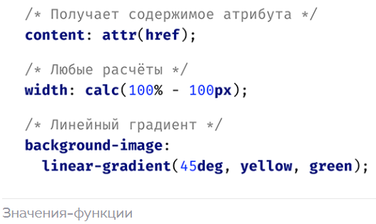
linear-gradient очень подробно разбирается в главе про линейные градиенты.
calc с ее помощью можно добиваться очень сложного поведения. Например, вычислять размер элемента, используя разные единицы измерения: «ширина 200px плюс 10em»
attr используется намного реже, один из примеров её применения — это создание CSS-счётчиков.

Произвольные строки
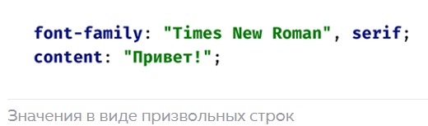
Обычно — это названия шрифтов или значение свойства content у псевдоэлементов. Псевдоэлементы чаще всего используются для создания декоративных эффектов, в которых текстовое содержание не нужно, поэтому для content задаётся пустая строка.

CSS-директивы
Это специальные конструкции, которые начинаются с символа @. Директивы чаще всего влияют на весь документ, но сами по себе ничего не стилизуют.
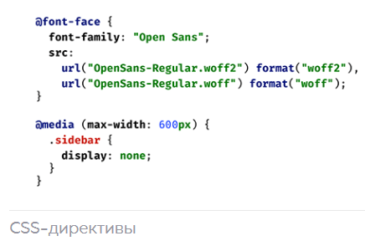
@font-face позволяет подключать на страницу нестандартные шрифты, которые потом можно использовать в свойстве font-family
@media при определённых условиях активирует или деактивирует какие-то CSS правила

Стили по умолчанию
Некоторым элементам можно не задавать никаких стилей, но у них всё равно будет какое-то оформление. Например, у списка <ul> есть отступы и маркеры. Такие стили называются стилями по умолчанию и задаются внутри браузерных стилей изначально. Их можно переопределить или сбросить, задав другие значения свойств элементу.

Каскадирование
Когда браузер отрисовывает страницу, он должен определить итоговый вид каждого HTML-элемента. Для этого он собирает все CSS-правила, которые относятся к каждому элементу, ведь на элемент могут влиять сразу несколько CSS-правил. Механизм комбинирования стилей из разных источников в итоговый набор свойств и значений для каждого тега называется каскадностью.

Конфликт свойств
На один элемент могут действовать несколько CSS-правил. Если в этих правилах есть одинаковые свойства с разными значениями, то возникает конфликт. Например:
ul { list-style: disc; }
.blog-navigation ul { list-style: none; }
Браузеру нужно как-то решать, какими будут итоговые значения конфликтующих свойств. Конфликт разрешается максимум за три шага. Если на текущем шаге определиться не удалось, то выполняется следующий шаг. Вот эти шаги:
Сравниваются приоритеты стилевых файлов, в которых находятся конфликтующие свойства. Например, авторские (то есть наши) стили приоритетнее браузерных.
Сравнивается специфичность селекторов у CSS-правил с конфликтующими свойствами. Например, селектор по классу более специфичен, чем селектор по тегу.
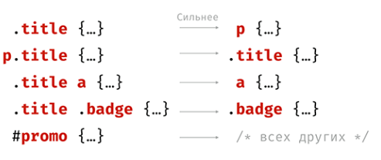
В простейшем случае, когда у конфликтующих CSS-правил однотипные селекторы, выигрывает то правило, которое находится ниже в коде.
Каскад работает и внутри CSS-правил.

Расчёт значения специфичности
Специфичность селектора разбивается на 4 группы — a, b, c, d:
если стиль встроенный, то есть определён как style="...", то а=1, иначе a=0;
значение b равно количеству идентификаторов (тех, которые начинаются с #) в селекторе;
значение c равно количеству классов, псевдоклассов и селекторов атрибутов;
значение d равно количеству селекторов типов элементов и псевдо-элементов.
После этого полученное значение приводится к числу (обычно в десятичной системе счисления). Селектор, обладающий большим значением специфичности, обладает и большим приоритетом.
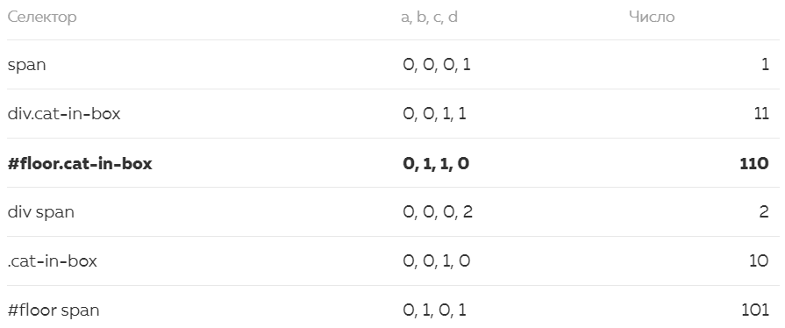

Встраивание и подключение внешних стилей
Внешние стили подключаются через тег <link>
<link rel="stylesheet" href="style.css">

Встраивание стилей в тег <style>. Его обычно размещают внутри <head>:
<head>
<style>
CSS-код
</style>
</head>
Такой способ используется для оптимизации загрузки страницы, ведь в таком случае браузер не будет отправлять дополнительных запросов на сервер.
Встраивание в атрибут style:
<div style="width: 50%;"></div>
Свойства и значения, прописанные таким образом, применятся точечно к одному элементу.
Обычно использование этого способа считается плохой практикой.

:nth-child
это псевдокласс, который позволяет выбирать элементы по их порядковому номеру.
li:nth-child(4) /*выберет четвертый li*/
li:nth-child(2n) /*выберет каждый второй li (т.е. 2, 4, 6)*/
li:nth-child(odd) /*выберет нечетные li*/
li:nth-child(even) /*выберет четные li*/

:not селектор
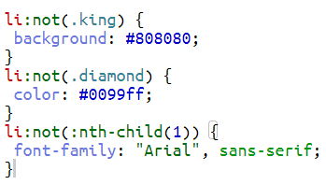
1 пример: всем элементам кроме тех которые имеют класс .king
2 пример: всем элемента кроме тех которые имеют класс .diamond
3 пример: всем элементам кроме первых элементов li

Комбинирование селектора :not
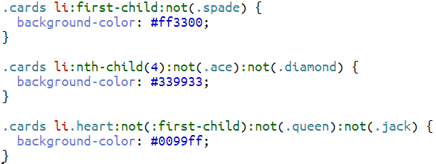

:nth-last-child
В отличие от псевдокласса :nth-child, отсчет ведется не от первого элемента, а от последнего
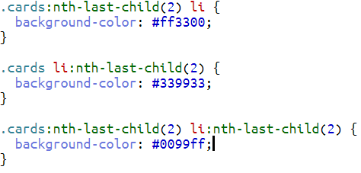
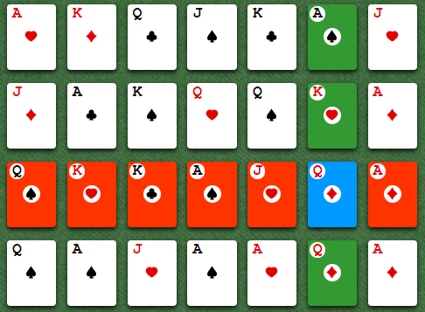

:first-child
<body>
<div class="paper"> … </div>
<ul class="cards"> … </ul>
<ul class="cards"> … </ul>
</body>

div:first-child {
background-color: #ffffee;
} /*выберет div с классом .paper Т.е. правило звучит так выбрать селектор div если он первый дочерний элемент*/
ul:first-child {
background-color: #ffffee;
} /*не выберет ничего потому что ul второй дочерний элемент */

:first-of-type
<body>
<div class="paper"> … </div>
<ul class="cards"> … </ul>
<ul class="cards"> … </ul>
</body>

ul:first-of-type {
background-color: #ffffee;
} /*выберет превый ul с классом .cards*/

:last-of-type
:last-of-type работает аналогично :first-of-type, только выбирает последний дочерний элемент родителя с учетом типа

:nth-of-type
Псевдокласс :nth-of-type работает почти так же, как и :nth-child. Разница заключается в том, что он учитывает тип элемента.
ul:nth-of-type(2) { }
выберет второй по счету ul среди дочерних ul

:nth-last-of-type
Элементы выбираются по их расположению, отсчет ведется от конца, учитывается тип элемента.
ul:nth-last-of-type(2) { }

селектор1 + селектор2 селектор1 ~ селектор2
селектор1 + селектор2 - стили применятся к элементу, подходящему под селектор2, только если перед ним расположен элемент, подходящий под селектор1. (между ними НЕ МОЖЕТ быть других элементов)
селектор1 ~ селектор2 - стили применятся к элементу, подходящему под селектор2, если перед ним расположен элемент, подходящий под селектор1. (между ними МОГУТ быть другие элементы)
<ul class="cards">
<li class="king diamond">
<li class="queen heart">
<li class="jack spade">
<li class="ace heart">
<li class="king club">
</ul>

.queen.heart + li {
background-color: #ffff99;
} /* выберет li с классом .jack.spade*/

.king.diamond ~ li {
background-color: #99ddff;
}/*выберятся все li которые стоят после .king.diamond*/

:empty
выбирает только те теги, у которых нет дочерних элементов (в том числе текстовых узлов). Учтите, что даже переход на новую строку считается текстовым узлом, помните об этом в процессе проектирования структуры страницы.
ul:empty {
...
} /*выберет все пустые ul*/

:only-child
пригодится, когда нужно прописать индивидуальные стили для элемента, который является единственным дочерним элементом внутри родительского контейнера.
li:only-child {
...
}
Сработает, когда этот <li> в списке единственный.
Cелектор :only-child эквивалентен селектору elem:last-child:first-child.

:only-of-type
Псевдокласс :only-of-type работает почти так же, как и :only-child. Отличие состоит в том, что он учитывает тип элемента.
p:only-of-type {
...
}
В данном случае стили будут применены к элементу p, если это единственный p внутри своего родителя.

Псевдоклассы :enabled и :disabled
Для обращения к элементам, которые являются доступными на сайте (не заблокированными), можно использовать псевдокласс :enabled. Заблокированными считаются элементы форм, у которых установлен атрибут disabled. И наоборот, если нужно обратиться только к заблокированным элементам, то для этого есть псевдокласс :disabled

Псевдоклассы :read-only и :read-write
Установка атрибута readonly запрещает редактировать содержимое input (доступно только чтение и копирование)
В зависимости от этого параметра существует два селектора, которые позволяют выбирать каждую группу полей
Селектор :read-write выберет все поля доступные для редактирования.
Селектор :read-only выберет все поля доступные только для чтения.
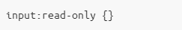
Если браузер не поддерживает такие селекторы можно заменить на алогоичные:
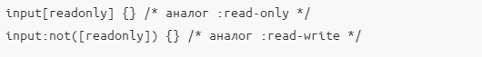

Псевдокласс :required
Используя селектор :required можно задать отдельные стили для этих полей
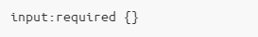

Псевдокласс :optional
Помимо :required существует селектор :optional, выполняющий обратное действие. То есть выберутся все элементы, у которых НЕ указан атрибут required
Пример записи


Псевдокласс :checked
При помощи селектора :checked можно обратиться ко всем элементам input с типами checkbox или radio, которые являются выбранными (отмеченными)
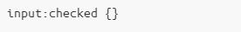
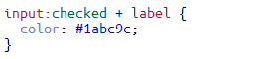
Пример в верху говорит: выберите все lable стоящие после input с атрибутом checked

Псевдоклассы :invalid и :valid
При помощи разных типов полей (email, url и др.) или специфических настроек (pattern, min/max и др.) можно указать браузеру, какие именно данные мы ожидаем от пользователя в том или ином поле.
Селектор :valid выберет все элементы, у которых введенное значение удовлетворяет требованиям.
А селектор :invalid соответственно выберет элементы, у которых введенное значение некорректно.

Псевдоклассы :in-range и :out-of-range
<input type="number"> есть поля по которым можно определить максимальное и минимальное значение при помощи атрибутов max и min соответственно.
Селектор :in-range выбирает все элементы, значение которых попадает в указанный диапазон.
А селектор :out-of-range выбирает все элементы, значение которых НЕ попадает в указанный диапазон.

:checked и ~
:checked и ~ позволяет выбрать все элементы, идущие за отмеченным полем. Пример:
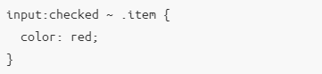
Такое CSS-правило задаст красный цвет, всем элементам с классом item, расположенным после отмеченного поля.

Стилизация радиобатонов и чекбоксов
Сами по себе эти поля стилизуются очень тяжело. Но поля можно спрятать, а их состояние передавать в соседние label, задавая подписям разные фоны или другие стили в зависимости от состояния полей. То есть внешний вид поля рисуется внутри label, иногда с помощью псевдоэлементов.
Вот пример набора селекторов для стилизации радиобаттона:
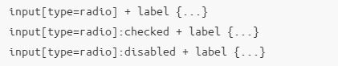

Объединение селекторов
Все эти новые селекторы, как и любые другие селекторы, можно комбинировать между собой, соединять с селекторами другого типа, псевдоклассами и так далее.
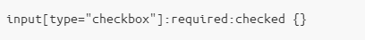
В данном примере будут выбраны все чекбоксы, которые являются обязательными для заполнения и отмечены галочкой

Псевдоэлемент ::before и псевдоэлемент ::after
before позволяет с помощью CSS добавить псевдотег внутрь другого элемента и оформить его. Cодержимое псевдотега задаётся с помощью свойства content.
<div class="queen heart">
<em>Дама</em>
</div>
CSS-правило:
.heart::before { content: "Черви"; }
И HTML изменится вот так:
<div class="queen heart">
<before>Черви</before>
<em>Дама</em>
</div>
!!!! Чтобы псевдоэлемент появился, ему необходимо задать свойство content. Достаточно даже пустой строки в значении свойства — content: ""
Псевдоэлемент after аналогичен before. Отличие заключается в том, что он добавляет псевдотег не в начало, а в конец элемента.
Вы можете задавать псевдоэлементам любые CSS-свойства. Можно менять тип элемента, задавать ему позиционирование, отступы, фон и так далее.

Псевдоэлементы ::first-line и ::first-letter
Псевдоэлемент first-line задает стиль первой строки форматированного текста. В правилах стиля допустимо использовать только свойства, относящиеся к шрифту, изменению цвета текста и фона.
p::first-line { }
псевдоэлемент first-letter определяет стиль первого символа в тексте элемента, к которому добавляется. К этому псевдоэлементу могут применяться только стилевые свойства, связанные со свойствами шрифта, полями, отступами, границами, цветом и фоном.
p::first-letter { }

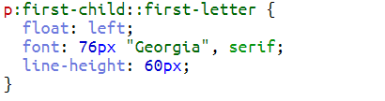
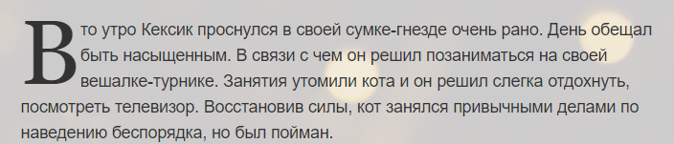

Оформление текста

Свойство font-size
Управляет размером шрифта. Значение свойства задаёт желаемую высоту символа шрифта. Причём единицы измерения могут быть абсолютными или относительными.

Самая часто используемая единица измерения размера шрифта — пиксели px:
p {
font-size: 20px;
}
Но, чтобы при изменении основного размера шрифта родителя его дочерние элементы пропорционально меняли свои размеры шрифта, есть специальная единица измерения — em.
Величина 1em — это такой же размер шрифта, что и у родителя. Соответственно, если нужно, чтобы шрифт дочернего элемента был всегда в 2 раза больше родительского, то надо задать значение 2em:
h1 {
font-size: 2em;
}

Свойство line-height
Свойство управляет высотой строки или межстрочным интервалом.
По умолчанию это свойство имеет значение normal. Оно указывает браузеру, что межстрочный интервал нужно подобрать автоматически, исходя из размера шрифта. Спецификация рекомендует устанавливать его в пределах 100-120% от размера шрифта. То есть:
p {
font-size: 10px;
line-height: normal; /* значение будет примерно 12px */
}
Значение normal позволяет всем нестилизованным текстам выглядеть удобочитаемо. Однако, если есть необходимость отойти от стилизации по умолчанию, line-height можно задать фиксированное абсолютное значение в px.
p {
font-size: 16px;
line-height: 26px;
}
Если нужно задать line-height относительное значение, но не такое, как normal, то значение задаётся в процентах или в виде множителя. В таком случае браузер вычисляет значение динамически в зависимости от font-size:
p {
font-size: 10px;
line-height: 150%; /* вычисленное значение: 10px * 150% = 15px */
line-height: 2; /* вычисленное значение: 10px * 2 = 20px */
}
Относительные значения более гибкие, чем абсолютные. Но для простых сайтов фиксированных font-size и line-height будет вполне достаточно.

Свойство font-weight
Свойство задаёт насыщенность или толщину шрифта. Шрифт может быть жирнее или тоньше обычного начертания. В качестве значения можно использовать ключевое слово или число. Самые часто встречающиеся значения:
400 или normal — обычный шрифт, значение по умолчанию;
700 или bold — жирный шрифт (полужирный).
Например:
h1 {
font-weight: 400; /* то же самое что и normal */
}

p {
font-weight: bold; /* то же самое что и 700 */
}

Свойство text-align
Описывает, как выравнивается текст и другие инлайновые элементы (изображения, инлайн-блоки, инлайн-таблицы и другие) внутри блока по горизонтали.
Свойство может принимать следующие значения:
left — выравнивание по левому краю блока, это значение по умолчанию;
right — по правому краю блока;
center — по центру блока;
justify — по ширине блока, при этом слова в строке будут размещаться так, чтобы занять равномерно всё пространство строки (пробелы между словами в таком случае становятся неравномерными, так как браузер «растягивает» слова в строке).
Важно помнить, что свойство text-align применяется именно к самому блоку-контейнеру, внутри которого находится текстовый контент:

Свойство vertical-align
Свойством можно выравнивать инлайновые элементы относительно содержащей его строки. Самый простой пример — выровнять картинку <img> по вертикали в текстовой строке.
У свойства vertical-align много значений, но самые часто используемые:
top — выравнивание по верхнему краю строки;
middle — по середине строки;
bottom — по нижнему краю строки;
baseline — по базовой линии строки (значение по умолчанию).
В отличие от text-align свойство vertical-align задаётся самому элементу, а не содержащему его контейнеру:
HTML:
<p>
<img src="picture.png" alt="Я картинка">
Я текст внутри абзаца
</p>

CSS:
img {
vertical-align: middle;
}

Свойство color
Цветом текста можно управлять свойством color.
Цвет может быть задан в виде ключевого слова (полный список ключевых слов приводится в спецификации). Например:
color: black; /* чёрный цвет */
color: red; /* красный цвет */
color: white; /* белый цвет */
Ещё один вариант указания цвета — в виде шестнадцатеричного значения. В этом случае цвет формируется из красной, зелёной и синей составляющих, заданных в виде шестнадцатеричного числа от 00 до ff. Помимо шести, цветовой код может содержать три знака, в этом случае второй символ в цветовых составляющих дублируется первым:
color: #000000; /* чёрный цвет */
color: #f00; /* красный цвет, то же что #ff0000 */
color: #fff; /* белый цвет, то же что #ffffff */
Если не хочется иметь дело с шестнадцатеричными значениями, можно воспользоваться специальной функцией rgb, в которой указывается цвет в более привычном десятичном виде в диапазоне от 0 до 255 также в виде трёх цветовых составляющих, перечисленных через запятую:
color: rgb(0, 0, 0) /* чёрный, то же что #000000 */
color: rgb(255, 0, 0) /* красный, то же что #ff0000 */
color: rgb(255, 255, 255) /* белый, то же что #ffffff */
У функции rgb есть расширенная версия — rgba. В этом случае помимо указания цвета последним значением указывается степень непрозрачности цвета — alpha. Значение может быть от 0 (полностью прозрачный) до 1 (полностью непрозрачный):
color: rgba(0, 0, 0, 0.5) /* чёрный, непрозрачный на 50% */
color: rgba(255, 0, 0, 0.3) /* красный, непрозрачный на 30% */
color: rgba(255, 255, 255, 0.9) /* белый, непрозрачный на 90% */

Свойство white-space, управление пробелами
Браузер игнорирует множественные пробелы и переносы строк в HTML-коде. С помощью свойства white-space можно управлять пробелами и переносами строк. Свойство принимает значения:
nowrap — схлопывает лишние пробелы и отображает весь текст одной строкой без переносов;
pre — сохраняет пробелы и переносы как в исходном коде аналогично тегу <pre>;
pre-wrap — работает как значение pre, но добавляет автоматические переносы, если текст не помещается в контейнер;
normal — режим по умолчанию: лишние пробелы и переносы строк схлопываются, текст переносится, пробелы в конце строк удаляются.

Свойство text-decoration
Задаёт дополнительное оформление текста. Значения свойства:
underline — подчёркивание;
line-through — зачёркивание;
overline — надчёркивание;
none — убирает вышеперечисленные эффекты.
К тексту можно одновременно применить несколько эффектов, если перечислить значения через пробел:
p {
text-decoration: underline; /* подчёркнутый текст */
}
span {
/* подчёркнутый и зачёркнутый текст */
text-decoration: underline line-through;
}
Свойство text-decoration — составное. Оно раскладывается на отдельные свойства:
text-decoration-line — вид линии: зачёркивание, подчёркивание или надчёркивание;
text-decoration-style — стиль линии, может принимать значения:
solid — сплошная линия;
double — двойная линия;
dotted — точечная линия;
dashed — пунктирная линия;
wavy — волнистая линия.
text-decoration-color — цвет линии.

Свойство font-style
Свойством можно задать начертание текста. Его основные значения:
normal — обычное начертание;
italic — курсивное начертание.
oblique — наклонное начертание.
Если задано значение italic, браузер будет пытаться найти в заданном шрифте отдельное курсивное начертание символов. В некоторых шрифтах отдельный курсив предусмотрен.
Если отдельного курсивного начертания в шрифте не предусмотрено, то браузер сделает текст наклонным, то есть сымитирует курсив. Что равноценно заданию тексту значения font-style: oblique.

Свойство text-transform
С его помощью можно управлять регистром символов: делать буквы строчными (маленькими) или заглавными (большими). Значения свойства:
lowercase — все строчные;
uppercase — все заглавные;
capitalize — каждое слово начинается с большой буквы;
none — отменяет изменение регистра.

Отступы
Важный фактор того, что текст в блоке будет удобочитаемым, это наличие свободного пространства в блоке для этого текста. Вокруг текста должно быть достаточно «воздуха», он не должен «прилипать» к краям, ему не должно быть «тесно».
За отступы в CSS отвечают два свойства: padding задаёт внутренние отступы в блоке, а margin задаёт внешние отступы.

Unicode-символы
Разные специальные симолы, например смайлики, и т.д.
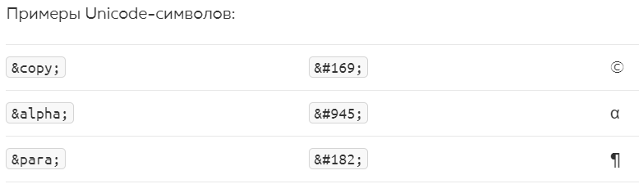

text-shadow тень для текста

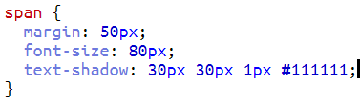 | 
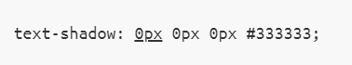
первый параметр - смещение тени по горизонтали относительно текста (положительное значение - вправо, отрицательное -влево). Смещение задаётся в абсолютных и относительных единицах измерения: px, em, pt и других.
второй параметр - смещение по вертикали. Положительное значение сдвигает тень вниз, отрицательное — вверх.
третий параметр (необязательный) - задает радиус размытия. по-умолчанию равен 0
четвертый параметр (необязательный) - задает цвет тени. по-умолчанию цвет совпадает с цветом текста
У текста может быть задано сразу несколько теней. Для этого определения теней нужно перечислить через запятую. При этом тени распределяются по правилу: первая тень в списке — самая верхняя, последняя в списке — самая нижняя.
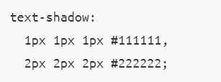
Пример:
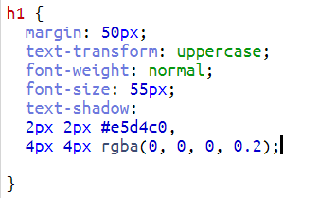


letter-spacing - межсимвольное расстояние
задает расстояние между буквами. Значение свойства может принимать положительное или отрицательное значение, задаётся в px, em, pt или других единицах длины CSS

word-wrap - перенос символов на новую строку
принимает значения: normal и break-word.
normal слова переносятся на новую строку по обычным правилам (то есть по пробелам).
break-word перенос производится браузером в тех местах, где слова перестают помещаться в контейнер.
Важно! В текущем черновике спецификации CSS3 word-wrap переименовано в overflow-wrap. Название word-wrap сейчас обозначено как «альтернативное» именование.
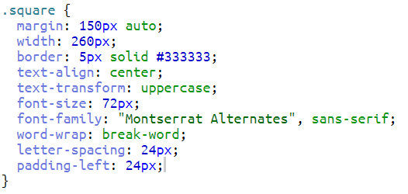


text-indent - красная строка в абзацах
устанавливает отступ для первой строки блока текста. С помощью этого свойства удобно делать красную строку в абзацах. Значение свойства может принимать положительное или отрицательное значение, задаётся в px, em, pt или других единицах длины CSS.

column-count, column-width, column-gap Колоночная разметка
column-count - Это свойство принимает в качестве параметра целое число и делит блок текста на заданное число колонок, равных друг другу по ширине.
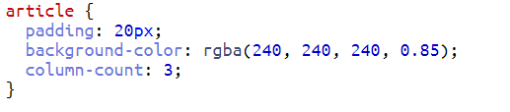
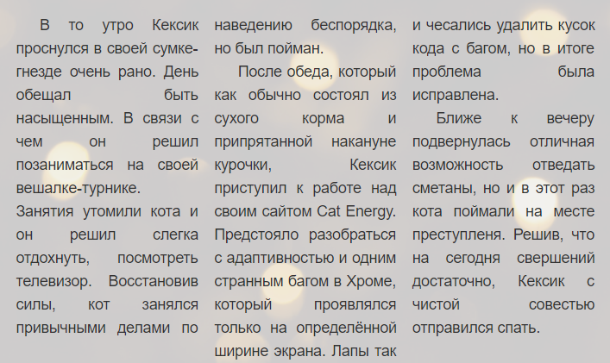
column-width задаёт минимальную желаемую ширину колонки. Если свойство column-count ещё не было задано, браузер автоматически поделит текст на такое количество колонок, чтобы они уместились во всю доступную ширину.
Следует отметить, что если одиночная строка может включать от 45 до 75 символов, чтобы быть читабельной, то для колонок текста рекомендуется придерживаться ширины, включающей 40-50 символов.

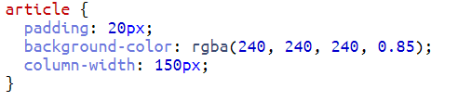
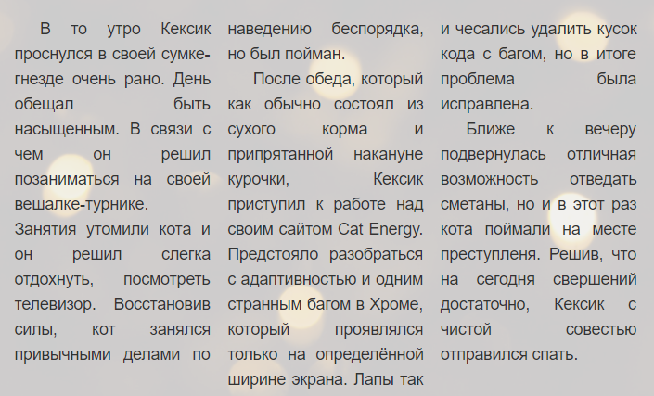
column-gap - свойство регулирует промежуток между колонками

direction - направление текста
значения ltr (направление слева направо) и rtl (направление справа налево).
Обычно эта возможность применяется для корректного отображения арабского языка и иврита, в которых чтение происходит справа налево.
Если попробовать задать для кириллицы или латиницы обратное направление текста (справа налево) direction: rtl;, мы увидим, что текст в блоке выровнялся наоборот, и полоса прокрутки блока сменила своё положение на противоположное. Но при этом сам текст не стал менять своё направление. Это произошло потому, что браузер автоматически задал тексту корректное направление, проанализировав используемые символы Unicode. Чтобы повлиять на это решение браузера существует свойство unicode-bidi, принимающее значения:
normal — браузер самостоятельно определяет, как ему следует отображать текст на основе используемых символов Unicode;
embed — переопределяет направление текста, располагая его согласно свойству direction (применяется, когда в блоке текст на двух разнонаправленных языках);
bidi-override — переопределяет порядок символов в тексте согласно значению direction.
Также свойство direction влияет на порядок колонок в таблице, меняя его на соответствующее значение.

text-overflow - переполнение текста
Оно принимает разные значения, но универсальными и работающими во всех современных браузерах являются clip и ellipsis.
clip - текст обрезается по границе контейнера
ellipsis - текст обрезается, но к концу строки добавляется троеточие
Применяется только к однострочным текстам, а также к блокам, значение свойства overflow которых установлено в auto, scroll или hidden.
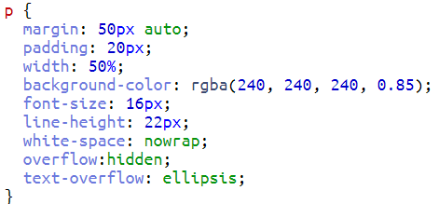
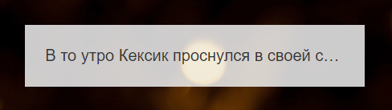

word-spacing - интервал между словами
задаёт расстояние между отдельными словами и строчными элементами. Значение может быть положительное или отрицательное и задаётся в px, em, pt или других единицах измерения CSS.
Свойство word-spacing также можно использовать для задания отступов между блочно-строчными элементами, а также изображений, ведь изображения тоже являются строчными.

